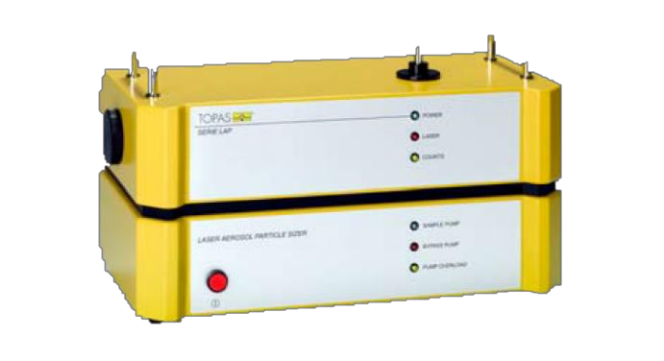
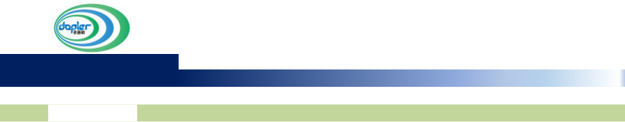

LAP-322 气溶胶粒径谱仪（图 1）基于测试、表征和检测气溶胶的粒径分布和数目浓度而设计开发出来。光学粒子计数器是通过测量颗粒的光散射强度来得到其粒径分布和数目信息的，具有快速、高灵敏度和精度的特点。LAP-322 气溶胶粒径谱仪可同时测出气溶胶的光散射当量直径和数目浓度信息，其以高的分级精度和卓越的分辨率著称。

激光气溶胶粒径谱仪
仪器应用

- 测试分析和气溶胶校准
- 环境气溶胶的测试
- 过滤器的测试和分级
- 分级效率的测试
- 药用气溶胶的表征（DPI 和 MDI）
- 油雾分离器测试

- 测试颗粒粒径分布（喷雾、灰尘、粉末、油雾）
仪器软件

- 可通过串口连接在 windows 下操作
- 可合并两个测试范围
- 可调节的通道分辨率，对数或线性
- 实时信号处理和数据显示
- 广泛的数据记录
- 测试统计数据输出
- 对比不同测试结果
- 背景值校正

- 可计算颗粒的粒径分布（如颗粒数、表面积和体积），并可以图或表格式输出

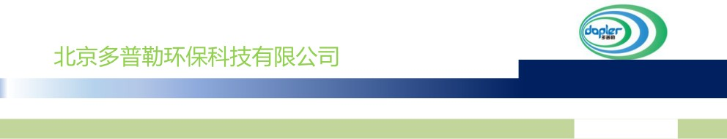
- 优越的分级精度
仪器特点
- 无边界区—无边界区误差
- 可测粒径的范围宽（0.2-40μm）
- 高的粒径分辨率—最大有 128 个粒径通道
- 可测浓度高（最大可达 10 4 个/cm³或 28.3×10 7 个/ft³）
- 激光二极管的高灵敏性和长寿命（大于 10000 小时）
- 用户友好型测试软件 PASWin

- 测试范围：0.2~40μm（0.2~5μm；0.7~40μm）
仪器参数
- 测试浓度：小于 10 4 个/cm 3 （小于 28.4×10 7 个/ ft³）
- 测试通道：最大 128（64）个粒径通道，或者用户自定义
- 体积流量：总流量 3lpm，测试区域 0.1lpm
- 光源：激光二极管；30mW，波长 660nm
- 串口：标准 RS232 连接
- 电源适配器：110…230VAC，50-60 Hz；12 V DC，4.2 A
- 尺寸：220 × 380 × 200 mm³
- 重量：9.4kg

